Проект «Увлекательное турне»

«Технология «Говорящая стена» для детей 1 младшей группы.

Цель: создание развивающей предметно – пространственной среды для развития каждого ребенка с учетом его возможностей, уровня активности и интересов, посредством использования технологии « Говорящая стена ».

Задачи:

- Организовать развивающую среду с учетом возрастных, индивидуальных потребностей детей и их интересов;

- Создать условия для проявления познавательной активности детей;

- Изменять предметно-пространственную среду с учетом образовательной деятельности детей;

- Развивать мелкую моторику рук;

- Развивать речь и активизировать словарь;

- Развивать творческие способности, любознательность;

Содержание и использование.

Данная говорящая стена состоит из трех секций. С одной стороны вся говорящая стена посвящена экологии на тему «Береги воду». Средняя секция – это рассказ о фабрике, построенной на берегу озера. В этом озере водилась рыба, вокруг озера росли различные растения , и водились разнообразные животные. Но с постройкой фабрики, все исчезло. И мы вместе с ребятами решаем эту проблему: «ставим» на трубы фильтры. И в небо вместо грязного дыма из труб выходит очищенный дым. Таким образом, мы вместе с детьми очистили воздух. Убираем трубу идущую прямо в озеро, из которой все нечистоты выбрасываются прямиком в воду. И вода в озере становится чистой. И в озере снова появляется рыба, вокруг начинают расти деревья, и возвращаются животные. Таким образом, я приобщаю детей к тому, что нужно беречь воду, ценить ее полезные качества, защищать экологию. Привести детей к пониманию того, что если загрязнить воду, то все вокруг погибнет.

Также на этой стороне стены располагается дидактический материал, по которому описывается рассказ «Путешествие капельки», то есть о круговороте воды в природе. Где так же мы с ребятишками делаем вывод о том, что вода присутствует везде, следовательно, она должна быть чистой, и только мы люди можем это сделать - ценить природу и ценить то, что она нам дает. Здесь же располагается кармашек с картинками для рассматривания « Где мы используем воду?» и с дидактической игрой «Кому нужна вода?».

Весь материал находится в легкой доступности для детей, все крепится на липкой ленте и магнитных кнопках. Все сделано так, что дети легко отсоединяют и крепят детали самостоятельно, без каких либо трудностей.

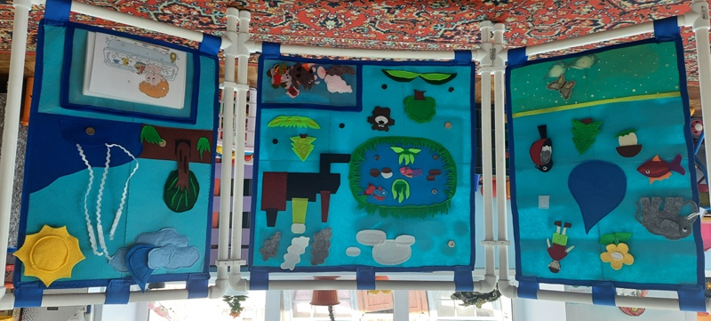

Другую сторону моей говорящей стены можно использовать по всем образовательным областям. Большинство игр направлено на развитие сенсорных и математических способностей, так же расположены игры на развитие мелкой моторики и познавательных интересов: «Построй пирамидку», «Фазаний хвост», «Найди фигуру», «Найди рубашке место» (учим счету), «Что за геометрическая фигура», «Рубашка», «Приготовь ботиночки к выходу», «Расстегни замочек», «Приготовь суп», «Приготовь компот». Все игры также используются для индивидуальных работ.

Одна часть стены разработана для разнообразного дидактического сменного материала, для этого сделаны небольшие кармашки для демонстрации наглядности, также используется лента липучка и прищепки. Все используется в зависимости от темы сегодняшней игры. Так же прищепки используются для развески фотографий, как дети проводят свое время в детском саду и для работ продуктивной деятельности детей.

Весь раздаточный материал находится в свободном доступе для детей. Стена мобильна, легкая смена дидактического пособия, оформлена в ярких тонах, что способствует полноценной отдачи материала, легко привлекает взгляд детей, и дети с удовольствием отдаются образовательному процессу.

